**seminární práce**

**ZAJÍMAVÁ POMŮCKA (přírodnina nebo historický předmět)**

**do předmětu MSBP/BK_PPS Praktikum k poznávání přírody a společnosti**

UČO: 425665 jméno: Markéta Simandlová akademický rok 2013/2014

-----------------------------------------------------------------------------------------------------------

1. Název a fotografie pomůcky: Rámek se zavíčkovanými včelími plásty, mezistěna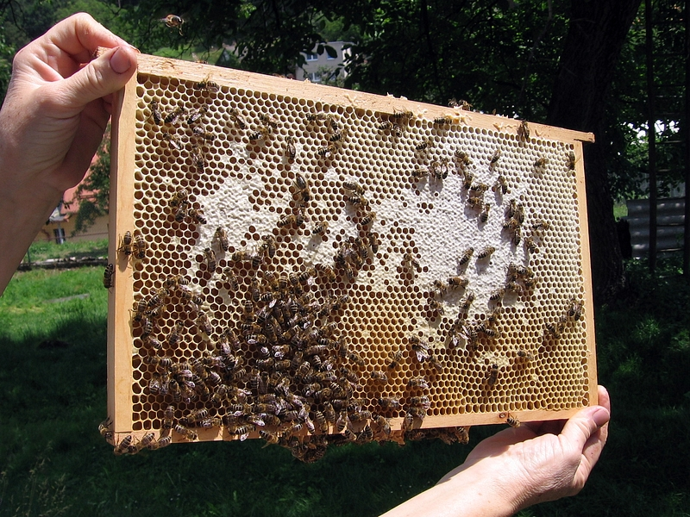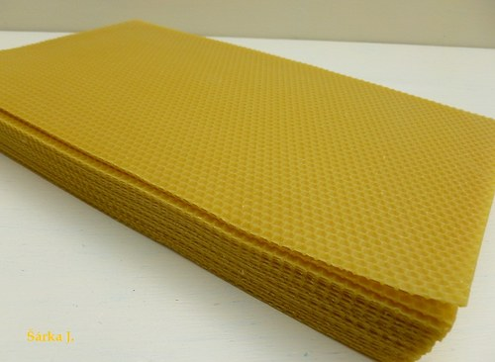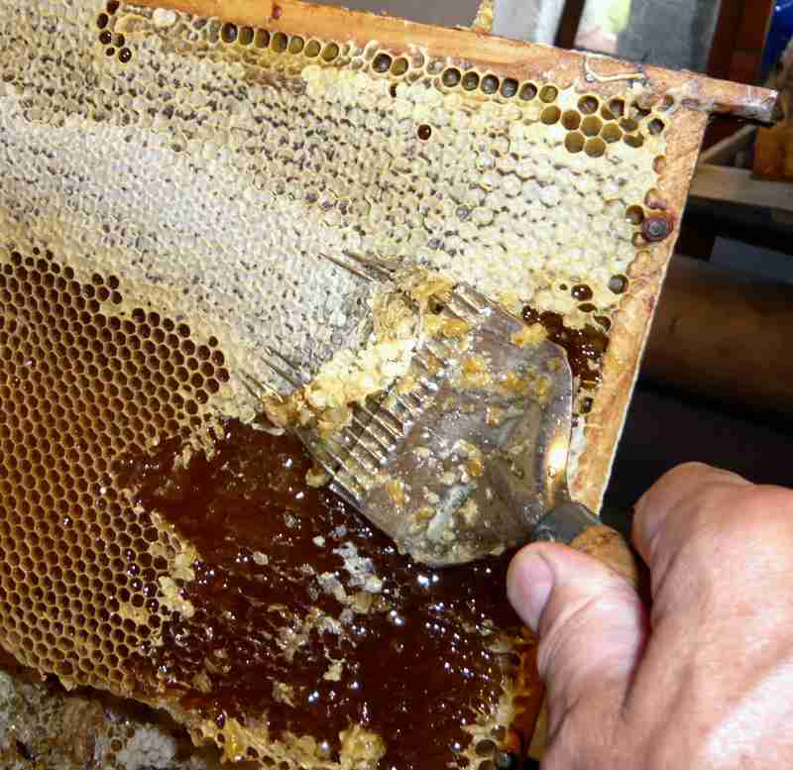 mezistěna Odstraňování víček
2. Definice pojmu označujícího pomůcku: Včelí plástev je voskové dílo tvořeno šestiúhelníkovými buňkami- plásty. Je utvářeno včelami ze včelího vosku a slouží ke skladování či uchovávání medu a pylu, ale také pro vývoj včelího plodu od larvy po dospělou včelu. Včelí plástev je v úlu vystavěna do včelařem připravených dřevěných rámků.
3. Definice pojmu vhodná pro děti: Dřevěný rámeček, který se nachází uvnitř úlu, ve kterém si včely staví z včelího vosku jednotlivé domečky, ve kterých včelky vyrůstají a do kterých potom ukládají med.
4. Zdůvodnění výběru pomůcky: Myslím si, že včelařství a proces vzniku medu je velice zajímavý. Já sama jsem se, díky dědečkovi, který je včelař, seznámila obecně se včelkami už v předškolním věku a dodnes si pamatuji, jak pro mě bylo vzrušující, když jsem s ním mohla vytáčet med či chystat cukr s vodou pro přikrmování. Nejlepší na tom všem ale byly „žvýkačky“ z vosku plné medu- víčka z plástů, které se musí odstranit, aby se mohl vytočit med.

Proto jsem si zvolila včelí plástve, jelikož jejich prostřednictvím bych mohla dětem „svět medu“ přiblížit a děti by se tak dozvěděly, že dobrý med se nevyrábí někde v továrně a nemusíme si pro něj chodit za velké peníze do supermarketu. Také bych tím chtěla docílit toho, že až dítě uvidí venku na jeteli včelu, nepůjde jí zadupnout a nepoletí s jekotem pryč, ale možná se zamyslí, že je to ta pilná včelka, co asi právě sbírá sladký nektar, z kterého bude med.

1. Popis jednotlivých činností využívajících nebo motivovaných pomůckou:
2. Pozorování: do třídy bych donesla rámek s prázdnými včelími plásty, rámek se zavíčkovanými plásty plnými medu a tzv. mezistěnu- plát včelího vosku s uměle vytvořenou strukturou včelí plástve. Tyto věci bych nechala před dětmi na stole, aby si je mohly osahat, přivonět, různými způsoby prozkoumat. Nemusíme mít strach, že by si děti nějak ublížily nebo tyto věci zničily. Kromě plástve s medem, na tu by se mohly jen dívat, popř. sáhnout, přivonět, ale tu by nesměli odnášet či s ní nějak manipulovat. Dětem bych nic neříkala, jen dohlížela na jejich pozorování, následně bych jim položila otázky:

* Jakou to má barvu
* Jak to voní, jako co to voní
* Jaký to má tvar
* Z čeho je to vyrobené
* Kdo to vyrobil
* Viděl už někdo někdy tyto věci
* Ví někdo, co by to mohlo být, jak se to jmenuje
* K čemu je to určené

1. Vysvětlení, ochutnání medu: Pokud by děti nepřišly na to, o co se jedná, nebo čeho se to alespoň týká, řekla bych jim to, společně bychom si řekli, zda děti neznají nějakého včelaře, co je potřeba pro chov včel, jak to s těmi včelami a tím medem je. Řekli bychom si, jak med získáváme a potom bychom se mohli společně přesvědčit o tom, že ten med v té plástvi opravdu je. Já bych s pomocí staršího dítěte odvíčkovala vidličkou zalepené plásty, děti mohou vidět, že pod nimi je opravdu med. Ve školce sice nemůžeme med vytočit pomocí medometu, jak to dělají včelaři, ale když plástev nakloníme, med začne vytékat a každé dítě si tak může prstem nabrat a ochutnat. Měli bychom znát děti, s kterými budeme med ochutnávat, jedná se o alergen a o případné alergii dítěte na med bychom měli vědět od rodičů. Dávat dětem na „vycucání“ sebraná vosková víčka se zbytky medu, bych si troufla u větších dětí a předškoláků, kteří pochopí, že zbylý vosk musí posléze vyplivnout. Po spolknutí vosku se sice dítěti nic nestane, ale vosk není pro člověka běžně stravitelný.
2. Obkreslování: Použila bych mezistěnu, na které bych dětem ukázala, jak si včelky staví jednotlivé plástve a že si je včelky celé staví samy, ale aby se tolik nenadřely, dá jim včelař do toho rámečku tuto mezistěnu ze včelího vosku, na které už jsou „základy domečků“ a tak se včelkám lépe a rychleji staví. Na mezistěnu si děti položí papír a nejlépe žlutou a hnědou barvou překreslí pastelkami papír, na kterém se objeví vzorek plástve. Na tento papír si potom mohou děti domalovat, popřípadě z přírodnin či papíru vyrobit a nalepit, včelku.
3. Výroba svíček: Mezistěnu ale také velmi často využívají i nevčelaři a to například na výrobu svíček. Myslím si, že tuto techniku děti zvládnou a umotají tak svíčku třeba maminkám. Každé dítě dostane pásek mezistěny, na jeho okraj položíme ustřižený knot, mezistěnu nahřejeme trošku fénem a svineme kolem knotu. Menším dětem je potřeba pomoci s prvním zavinutím, kde se musí držet knot. Svíčka se zavine a konec se opět zahřeje fénem a přilepí.

1. 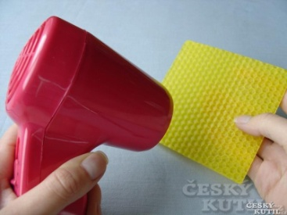 2) 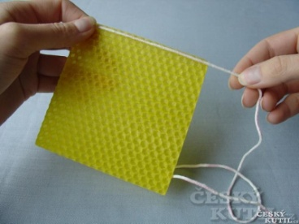 3) 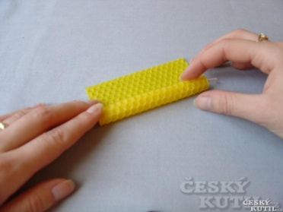
2. Výroba vánočních ozdob: Z mezistěny lze s dětmi vykrajovat formičkami na cukroví různé tvary, uděláme do nich také dírku na zavěšení a děti samy si pak mohou ozdobit stromek, adventní věnec či dotvořit po medu voňavou vánoční výzdobu bytu/školky.
3. Motivace a četba knížky Malá včelí královna: během týdne, kdy se budeme bavit o včelkách, můžeme zařadit četbu pohádkového příběhu Malé včelí královny (Olga Šindelářová, 2008). Kniha je plná obrázků a je v ní hezky popsáno celé včelí společenství a zákonitosti a procesy v úlu jsou tam popsány dle skutečnosti. Když necháme během týdne rámek s plásty vystavený někde ve třídě, děti mají neustále možnost ověřovat si nově získané znalosti pozorováním.

Samozřejmě můžeme využít také známou Včelku máju a podobné příběhy.

1. Použitá literatura a informační zdroje:

<http://www.vcelky.cz/vosk.htm>

<http://uspesnyvcelar.webnode.cz/clanky/ostatni-produkty/>

<http://www.mojevcely.eu/pro-nevcelare/>

obrázky: <http://img.flercdn.net/products/4/1/41654/2996773/o_fsgdrkeoyuaxeo-b.jpg>

<http://www.csv-frystak.cz/images/ramek5.jpg>

<http://files.mojevcely.webnode.cz/200000068-ec88fecf56/Odv%C3%AD%C4%8Dkov%C3%A1n%C3%AD.jpg>

<http://www.ceskykutil.cz/image/800/AUTO/31111-svicky-ze-vceliho-vosku.jpg>

<http://www.ceskykutil.cz/image/800/AUTO/31113-svicky-ze-vceliho-vosku.jpg>

http://www.ceskykutil.cz/image/800/AUTO/31110-svicky-ze-vceliho-vosku.jpg